

МИНИСТЕРСТВО НА ОБРАЗОВАНИЕТО И НАУКАТА

**ПРОФЕСИОНАЛНА ГИМНАЗИЯ “ГЕН. ВЛАДИМИР ЗАИМОВ” гр. СОПОТ**

4330 гр. Сопот, ул. ”Иван Вазов” №1, тел./факс: /03134/ 83-31, 83-32, e-mail: [pgzaimov@yahoo.com](mailto:pgzaimov@yahoo.com)

**ДИПЛОМЕН**

**ПРОЕКТ**

**Тема: Разработване на цифров волтметър с течнокристален дисплей**

*Ученик:* ***Никола Борисов Вълков***

***Професия:*** *код 481020 „Системен програмист“*

***Специалност:*** *код 4810201 „Системно програмиране“*

***Консултант:*** *инж. Константин Колев*

Сопот, 2023 г.

**СЪДЪРЖАНИЕ**

Увод………………………………………………………………………………………….3 стр.

Цел и задачи на разработката…………………………………………………………………….3 стр.

**ГЛАВА I** …………………………………………………………………………………………..4 стр.

1.1. Предпоставка за създаване на продукта…………………………………………………….4 стр.

1.2. Съществуващи решения и реализации……………………………………………………...4 стр.

**ГЛАВА II**………………………………………………………………………………………….6 стр.

2.1. Избор и описание на развойна платка………………………………………………………8 стр.

2.2. Описание на развойната среда ………………………………………………………………8 стр.

2.3. Изчертаване на блокови схеми на алгоритмите……………………………………………9 стр.

2.4. Описание на алгоритмите…………………………………………………………………..10 стр.

**ГЛАВА III**………………………………………………………………………………………..11 стр.

3.1 Описание на използваните модули…………………………………………………………11 стр.

3.2 Изчертаване и описание на блок схема на връзките………………………………………12 стр.

3.3 Изчертаване и описание на принципна електрическа схема……………………………...12 стр.

3.4 Схема на опитна постановка………………………………………………………………...13 стр.

3.5 Резултати и тестове от реализирания експериментален модел…………………………...14 стр.

**ЗАКЛЮЧЕНИЕ**………………………………………………………………………………....15стр.

4.1 Обобщение на постиженията в дипломната работа……………………………………….15 стр.

4.2 Приложение на разработката………………………………………………………………..16 стр.

4.3 Тенденции за усъвършенстване на разработката………………………………………….17 стр.

**ИЗПОЛЗВАНИ ТЕРМИНИ И СЪКРАЩЕНИЯ**……………………………………………18 стр.

**ИЗПОЛЗВАНА ЛИТЕРАТУРА**……………………………………………………………….18 стр.

**Увод**

Роботите като тема на разговор за повечето ученици на вградените системи и софтуерната разработка, или просто хора във IT сферата, е изключително привлекателна и нужна. Важно е за всеки един начинаещ разработчик да има в портфолиото си такъв проект ако желае да се развие в тази област.

Роботизираните машини представляват програмируем компютър, способен да извършва различни дейности спрямо предназначението му. Те могат да бъдат автономни роботи извършващи основни задачи, отговарящи сами за своите енергийни нужди, също способни да комуникират със други устройства. Друг вид роботи са индустриалните, един от най-често срещаните в света. Те се използват в промишленото производство като с времето се появяват и такива, които служат на стандартния потребител, извършващи еднообразни задачи като чистене, готвене и т.н. Също така, има много задачи, които хората предпочитат да не правят, поради тяхната опасна или мръсна природа. Като например, космически изследвания или почистване, на недостижими места за човешко същество.

Освен всички тези изключително нужни роботи за функционирането на модерното ни общество има и такива, които създадени без много особени възможности – роботи служещи за развлечение като всякакъв вид играчки, които изпълняват различни задачи при команда на потребителя. Също така, друг вид са тези създадени за академична цел, помагащи за общото развитие на роботиката. Често се провеждат състезания по време, които се представят подобни проекти из цял свят. Тези дейности помагат за разширяването на познанията ни за потенциала на роботиката като наука и как можем да приложим новите знания на практика в промишлеността и битовия живот

Роботът, с който сме на път да се запознаем спада към последните две графи. Той представлява роботизирана количка управлявана чрез bluetooth. Ще разгледаме компонентите й, както и видовете им, които са – Arduino Uno, 2WD с два мотора, драйвър за управлението им – DRV8833, bluetooth модул за връзка с мобилно устройство, прототипна платка за Arduino Uno, 9v батерия за захранване към развойната платка, проводници и батерии за захранване на моторите. Компонентите са едни от най-достъпните и най-често използвани за разработка на подобен вид проект.

**Цели и задачи на разработката:**

Целта е създаване на схеми и програми за безжично управление на два електродвигателя

1. Проектиране на софтуер, демонстриращ безжично управление от друго устройство
2. Проектиране на софтуер за контрол над електродвигателите
3. Проектиране и реализиране на схеми: принципна електрическа и захранващ блок
4. Избор на захранваща част на макета
5. Създаване на макет, демонстриращ поставените цели

**ПЪРВА ГЛАВА** ПРОУЧВАНЕ НА ПОТРЕБНОСТИТЕ, НУЖДИТЕ, ЦЕЛЕВА ГРУПА

**1.1. Предпоставка за създаване на продукта**

[1] Основните области на приложение на роботите са според извършваните от тях видове дейности са:

- спомагателни - обслужване на други машини и оборудване, товароразтоварни работи;

- основни – заваряване, монтаж, нанасяне на покрития, рязане, шлифоване, лазерна обработка;

- транспортни – пренос между машини, в технологична линия, в рамките на цеха, извънцехов транспорт, подреждане;

- изследователски, разузнавателни, аварийно-спасителни;

- медицински, битови, обслужващо-развлекателни;

Роботиката е клон на техниката, машиностроенето, електроинженерството и компютърните науки, в която са включени дизайна, строежа, управлението и приложението на роботи, както и в компютърните системи нужни за техния контрол, приемане на данни от сензори, и обработка на информация.

Първи преки предшественици на съвременните роботи са разработените през 40-те и 50-те години манипулатори с ръчно дистанционно задвижване (телеоператори). В ранните години по време на раждането на съчетаването между механиката и електрониката, което днес наричаме електроника, роботите са били в пъти по-малко гъвкави и лесни са управление, програмиране и производство от днес. Те са представлявали автомати без възможност за препрограмиране, най-често вградени в основното оборудване като с течение на времето американски компании в следващите 2 десетилетия на двадесети век успяват да постигнат до ограничен прогрес. Истинският потенциал на роботиката настъпва със развитието на цифровото програмиране заедно със появата на езици за програмиране от високо ниво като Fortran, C, C++ и т.н. Едва тогава настъпва серийното производство на промишлени устройства с характерните белези на роботите, които познаваме и с които ще се запознаете по-добре чрез този продукт. През 1977-78 се появява първият български серийно произвеждан робот, който спада към графата транспортни. Под името РБ 210, фиг. 1,

основната му функция е била да помага за нанасяне на бояджийски покрития. След него следват РБ 241, служещ за дъгово изрязване и други. В учебната сфера на роботиката стават известни роботи от серията “Робко”.

В нашето изключително силно компютърно-ориентирано общество е от изключителна важност ползите и предимствата от проекти като този да достигат до възможно най-голяма аудитория, най-вече от хора извън ИТ индустрията, която е една от основните му цели – по интерактивен и изключително прост за представяне начин да запознае възможно най-много хора със света на вградените системи и програмирането.[2] От 2008 година до сега се наблюдава постоянен растеж на броят индустриални роботи с приблизително 14% на година като според проучване във Франкфурт, 30.05.2018, проведено във 7 държави сред около 7000 работници близо 70 процента от тях вярват, че по засиленото използване на роботи и автоматизацията предлагат възможност за повишаване броят на работни позиции изискващи повече знания и умения.

Продуктът спада към областта на мобилната роботика. [3] Подкатегория на роботиката, при нея се изучава разработването на роботи способни да се придвижват в пространството от едно място на друго като в зависимост от целта на робота биват избирани различни методи за извършването на това, в случая използваме колела заради енергийната ефикасност причинена от плоския терен, на който е предназначен да оперира роботизираната количка. Ефикасността се постига, поради факта, че колело въртящо се на плоска повърхност не губи никаква енергия (за разлика от крачещите роботи). Мобилната роботика се развива изключително бързо в краят на двадесети век. . При нея изключителното количество детайл и прецизност нужна за да се постигне работещ продукт води до огромния интерес във нея особено когато става въпрос за непредсказуеми условия като липса на път или специално пригоден терен, наличия на препятствия и т.н.

Първата му основна предпоставка е образователната цел на роботизираната количка. [4] Образователната роботика ни запознава със дизайна, анализа, приложението и начина по-който работят роботите. Те включват роботи статични, мобилни и автономни роботи. Те могат да варират по сложност следователно могат да започнат да бъдат изучавани от деца така и от по-възрастни. Инженерите занимаващи със образователни роботи отговарят за дизайна и поддръжката им, както и за разработка на нови техни приложения с цел разширяване потенциала на роботиката като наука.

Втората основна предпоставка за създаването на продукта е развлекателната му природа. [5] Развлекателните роботи, както името им подсказва са роботи, които не са създадени със фокус над това да бъдат практични и полезни, а за субективното удоволствие на хората, използвани често във много сфери от живота. Големи инвестиции се влагат в създаването на тези роботи използвайки серво мотори, пневматика и хидравлика за да се постигнат специфични движения със често програмирани отговарящи действия. Развлекателните роботи също могат да бъдат забелязани в медийните изкуства, където артистите използват напредналите технологии за да допринесат за въздействието или да променят начина по-който публиката би реагирала на дадено произведение чрез сензори или изпълнителни механизми.

Но освен основните предпоставки за създаване на продукта по време на разработката му е взето предвид и бъдещето му. Проектът е разработен гъвкаво, със идеята в бъдеще след допълнителни доработки спрямо специфичната задача, която е предназначен да изпълни, той да може да служи като заместител на човека при изпълнение на опасни, повтарящи се или трудни за него задачи. Като например в бита, да помага със стандартни дейности в живота на обикновения човек като пазаруване, хигиена и поддръжка на дома и т.н. Друг пример за предпоставка за създаването на продукта е за използването му във опасни или недостъпни места за човека като научни изследвания в близост до вулкани, в космоса или на трудно проходими планински терени. Освен за научна цел, може да бъде използван за военни цели в разузнаването или в помощ на сапьорските екипи при рисково обезвреждане на бомби, мини и т.н.

Спрямо специфичната нужда, роботизираната количка може да бъде изключително функционална и може да допринесе позитивно във почти всяка индустрия и сфера на живота, с това доказваща изключителната нужда и важност на този проект. Като в зависимост от вида и функцията си роботите могат да бъдат различни по размер.

**1.2. Съществуващи решения и реализации**

Светът на мобилната роботика е изключително пъстър и преливащ от ентусиазирани разработчици, които със годините са постигнали огромни успехи в безброй индустрии – научната, развлекателната, битовата, или с цел да замени човека от извършване на опасни дейности. Пример за това е роботизирана колесна количка е роботът тип Hobo, произвеждан от ”Reamda” използван в над 22 държави за военни операции и борба с тероризма като вече има и обновена и подобрена версия “Digital HOBO Update” оборудван с новите на технологии на дигиталната революция на двадесет и първи, тежащ близо 300 килограма, CAN шина с 10 възела, touch screen display, разполагащ със ренгеново лъчение на живо, HOBO е пример за това до каква степен може да бъде изградена и подобрена роботизираната количка.

Друг пример за съществуващо решение от възможно най-високо ниво е роботът VIPER (Volatiles Investigating Polar Exploration Rover) на NASA. [6]Роботизирана количка с размерите на количка за голф и тежаща 450 килограма, оборудван със 3 спектометъра и дрил дълъг 1 метър, захранвана от слънцето, създадена за изучаване на недостъпни за човека места на собствената ни планета като Антарктида и за опознаване на нови светове далеч от нашия или не чак толкова като Луната, където ще бъде изпратен през 2024 да изследва от близо естествените ресурси там като лед и по-точно, къде ледът е най-лесно достъпен с цел евентуалното дългосрочно установяване на човешката раса на Луната.

Когато става въпрос за мобилни колесни роботи с цел развлечение няма как Disney да не бъдат споменати. Един от най-известните примери е “Push the Talking Trash Can”. [7] Той представлява радио-управляван робот обикалял из паркове на Disney из целия свят. Създаден от Daniel Deutsch в употреба от 1995-2014, той е бил един от най-обичаните атракции в парка. Роботът е управляван от един човек. Трансмитер за управление от разстояние и микрофон са скрити в тялото на робота. Също така съдържа гласов процесор, който може да променя гласа на оператора на робота до определен тон. Подобен робот е PIPA, служещ да окуражава посетителите на парка да рециклират своите отпадъци.

А може би даже по-позната съществуваща реализация в сферата на роботизирани колички с цел развлечение са стандартните играчки от този тип. Популярни най-вече сред най-младите ентусиасти на роботиката, те много често са причината появата на искрата за този интерес поради в пъти по-лесното им управление в сравнение с друг вид роботизирани играчки като хеликоптери, самолети и т.н. С развитието на роботиката започват да се появяват все по-мощни и по-детайлни разработки, което води до създаването на революционни за човечеството събития.

В сферата на развлекателната роботика с цел цялостното развитие на науката, вероятно един от най-ярките примери за съществуващи решения е “RoboCup”. [9] “RoboCup” представлява ежегоден, международен турнир създаден през 1996 от група професори, включвайки Хироаки Китано, Мануела М. Велосо и Минору Асада. Целта на турнира е да популяризира проучването на роботиката и изкуствения интелект чрез предоставяне на атрактивно за публиката предизвикателство. Името “RoboCup” е съкращение на пълното име на турнира – “Robot Soccer World Cup”, предено на български – “Световно първенство по футбол за роботи”, базирано на познатото световно първенство по футбол на ФИФА. Според организаторите, основната цел на проекта е до средата на двадесет и първи век, отбор от изцяло автономни роботи да спечелят футболен мач, спазвайки всички официални правила на ФИФА, срещу победителя на най-скорошното световно първенство по футбол.

Друг пример за реализиран продукт в сферата на роботите с цел развлечение е проектът с отворен код “Spykee”. [8] Създаден през 2006 г. и започнал разпространение на пазара в САЩ през 2008 г., той представлява роботизирана играчка предназначена за деца от осем годишна възраст и нагоре съдържаща USB уебкамера, микрофон и говорители. Контролиран локално от компютър или от разстояние, чрез интернет, роботът може да бъде придвижван на различни места в обхват на рутера докато в същото време може да заснема снимки или видео, да записва и изпълнява аудио. Роботът е произведен от малка френска компания на име “WaveStorm”. Подобен на роботизираната количка с разликата, че е от типа верижни роботи и комуникира, чрез WiFi, а не чрез Bluetooth.

**ВТОРА ГЛАВА** ОПИСАНИЕ НА РАЗВОЙНАТА СРЕДА И АЛГОРИТМИТЕ НА РАЗРАБОТКАТА

**2.1. Избор и описание на развойна платка**

За проектирането на макета, най-подходящите спрямо нуждите и функциите, които ще извършва той са развойните платки Arduino, като в случая е използвана Arduino Uno (Фиг. 2.1). Платформата Arduino представлява проект с отворен код, поддържаща програмните езици C и C++, което е възможно заради приложно-програмният интерфейс на Arduino.

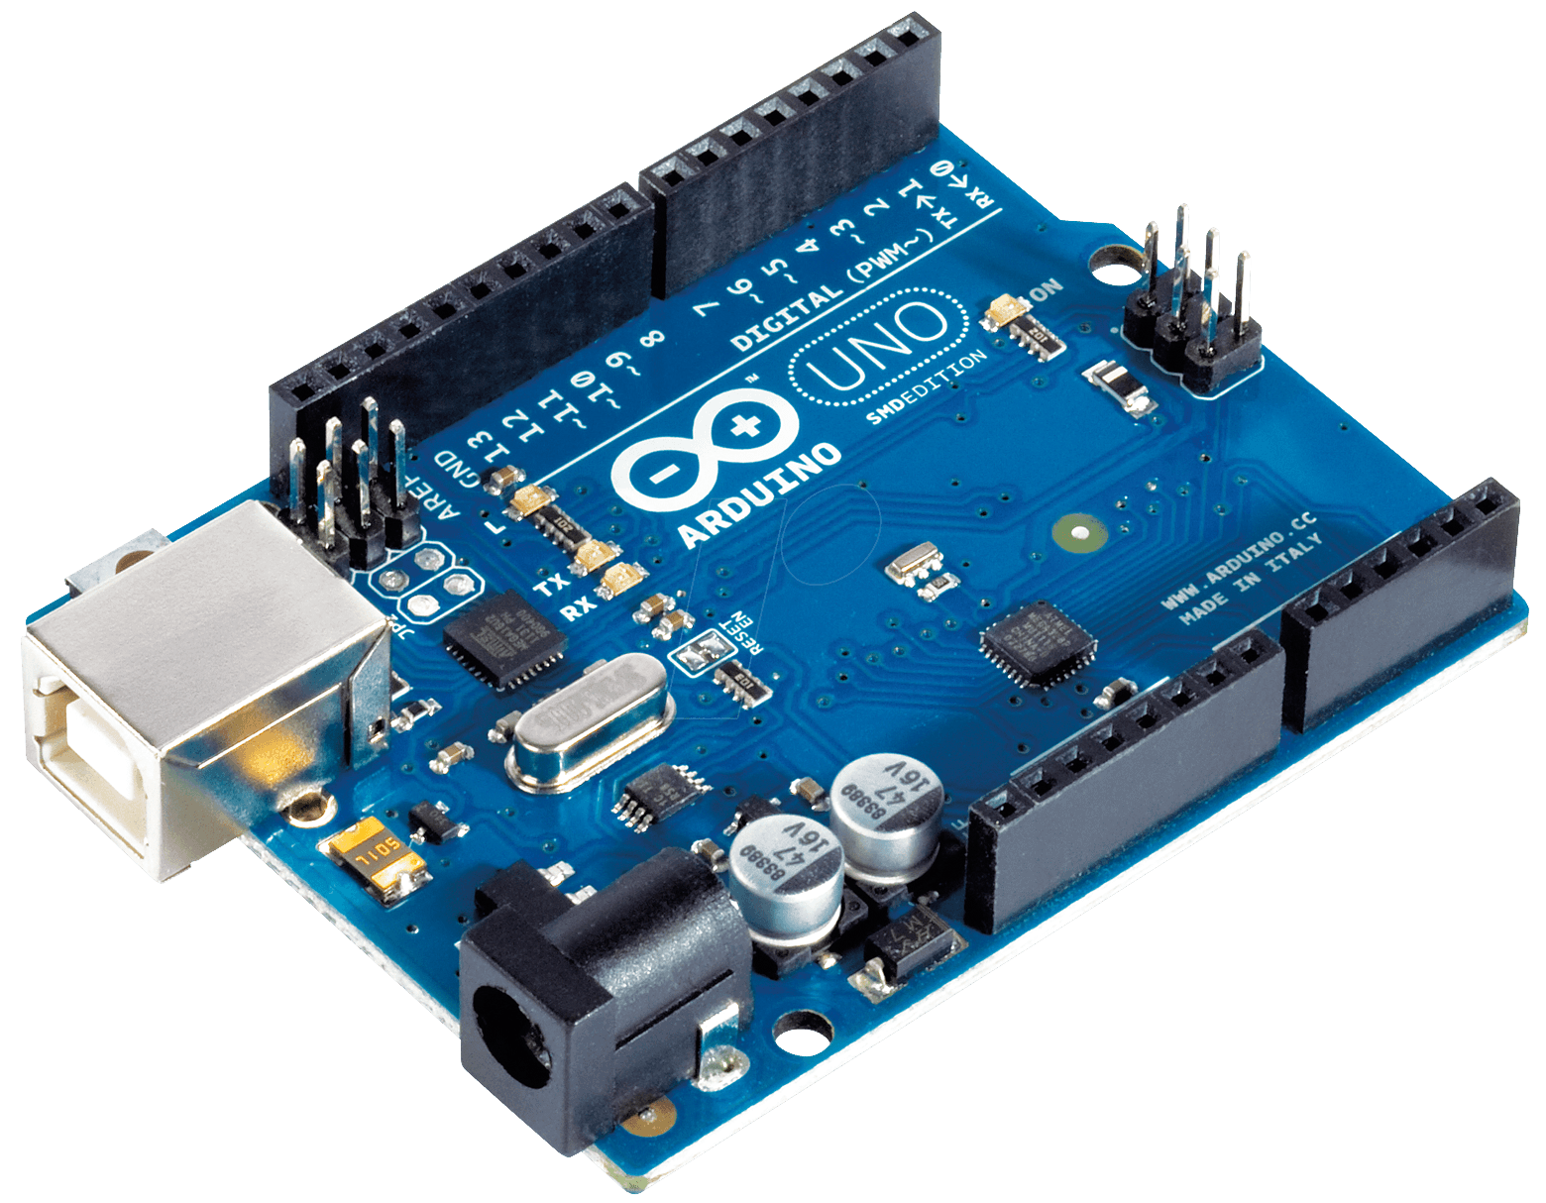

**Фигура 2.1** Arduino Uno

Компанията производител на развойните платки предоставя богат избор за разработка на подобни проекти – Arduino Nano, Arduino Mega, Arduino Mini Pro, Arduino Micro и т.н.

Основната цел на Arduino като компания е да направи използването на микроконтролери възможно най-лесно достъпно за всички като от години, техните развойни платки за първият и предпочитан избор за безброй проекти поради техните неоспорими предимства, предимства, които помогнаха в избора на платката използвана в този проект.

Първото и най-важно предимство пред други платки на пазара е лесната работа със нея. Всеки начинаещ без никакъв опит в програмирането и електрониката може да се научи използва Arduino.

Вторият, отново изключително важен фактор са ниските и достъпни цени на хардуерната част - не само на платката, а и на всички компоненти нужни за изграждане на функционален макет. А ако погледнем към софтуера нужен за програмиране на Arduino Uno, компанията производител ни предоставя със безплатна среда за разработка със безброй полезни инструменти като търсачка за библиотеки и примерен код.

Друго предимство помагащо за избора на развойната платка е дългото присъствие и доминантност на Arduino на пазара, което е захранило едно огромно общество от разработчици, специализирани в различни сфери създавайки безброй инструменти и библиотеки помагащи за по-лесната работа със електрическите компоненти.

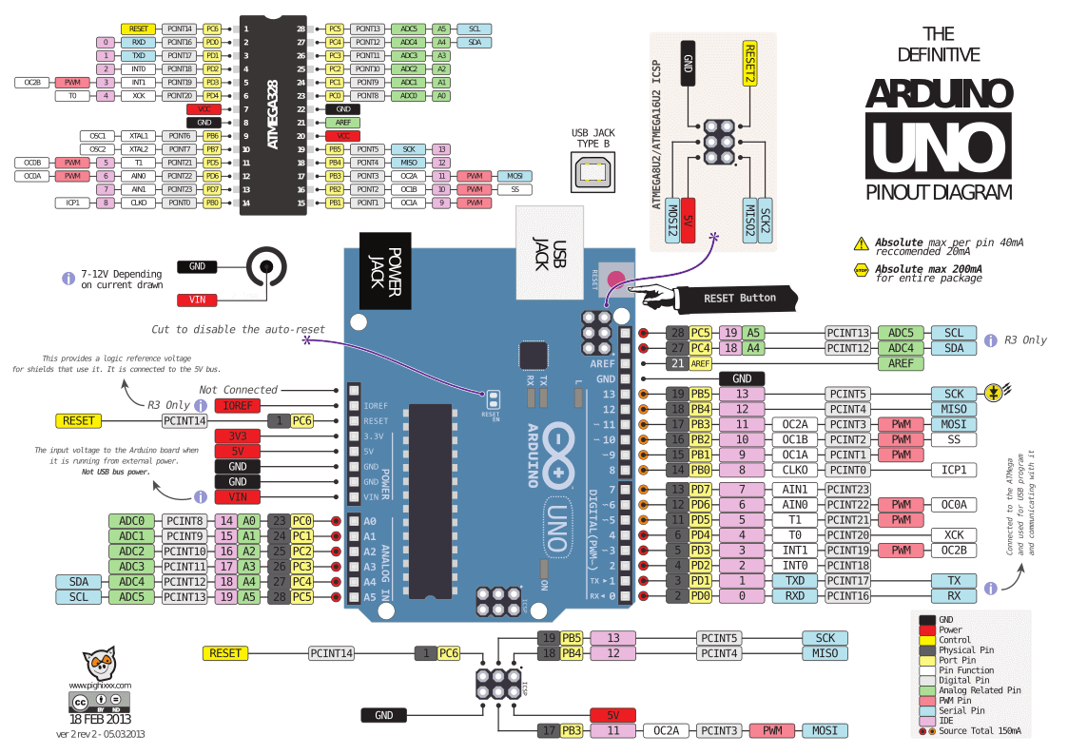

**Фигура 2.2** Схема наArduino Uno

Характеристики:

**2.2. Описание на развойната среда**

**2.3. Изчертаване на блокови схеми на алгоритмите**

**2.4. Описание на алгоритмите**

**ТРЕТА ГЛАВА** ОПИСАНИЕ НА РЕАЛИЗИРАНИЯ ЕКСПЕРИМЕНТАЛЕН МОДЕЛ

**3.1 Описание на използваните модули**

**3.2 Изчертаване и описание на блок схема на връзките**

**3.3 Изчертаване и описание на принципна електрическа схема**

**3.4 Схема на опитна постановка**

**3.5 Резултати и тестове от реализирания експериментален модел**

**ЗАКЛЮЧЕНИЕ**

**4.1 Обобщение на постиженията в дипломната работа**

**4.2 Приложение на разработката**

**4.3 Тенденции за усъвършенстване на разработката**

**ИЗПОЛЗВАНИ ТЕРМИНИ И СЪКРАЩЕНИЯ**

**ИЗПОЛЗВАНА ЛИТЕРАТУРА**

Примери: /трябва да се следва точно формата/

1. Николов А., Програмиране на С++, Техника, София, 1998.

2. John A., Main Principles of C++ Programming, International Journal of Programming, Vol. 35, No 5, May 2001, pp. 112-183.

3. C++ Users’ Guide, [www.borlaland.com](http://www.borlaland.com/), 2002.

**[1]** [**https://www.iict.bas.bg/konkursi/2020/MGrueva/Disertazia-MGrueva.pdf**](https://www.iict.bas.bg/konkursi/2020/MGrueva/Disertazia-MGrueva.pdf)

**[2]** [**https://ifr.org/ifr-press-releases/news/robots-double-worldwide-by-2020**](https://ifr.org/ifr-press-releases/news/robots-double-worldwide-by-2020)

**[3] https://en.wikipedia.org/wiki/Mobile_robot**

**[4] https://en.wikipedia.org/wiki/Educational_robotics**

**[5]** [**https://en.wikipedia.org/wiki/Entertainment_robot**](https://en.wikipedia.org/wiki/Entertainment_robot)

**[6]** [**https://www.nasa.gov/viper**](https://www.nasa.gov/viper)

**[7]** [**https://en.wikipedia.org/wiki/Push_the_Talking_Trash_Can**](https://en.wikipedia.org/wiki/Push_the_Talking_Trash_Can)

**[8]** [**https://en.wikipedia.org/wiki/Spykee**](https://en.wikipedia.org/wiki/Spykee)

**[9] https://en.wikipedia.org/wiki/RoboCup**